  На базе государственного учреждения социального обслуживания «Центр психолого-педагогической помощи населению «Альгис» в рамках регионального проекта «Финансовая поддержка семей при рождении детей на территории Ставропольского края» реализуется комплекс мер по профилактике семейного неблагополучия для семей, находящихся в трудной жизненной ситуации  Реализуется программа родительского педагогиума, участие в которой позволит родителям сформировать конструктивные способы и стили воспитания, получить консультации психологов по вопросам возрастных особенностей детей.  В состав мобильных бригад включены специалисты организаций социального обслуживания Ставропольского края (педагоги-психологи, социальные педагоги, юрисконсульты, специалисты по социальной работе) и представители комиссий по делам несовершеннолетних и защите их прав администраций муниципальных районов и городских округов, отделений по делам несовершеннолетних органов внутренних дел, медицинских организаций, органов опеки и попечительства, органов труда и социальной защиты населения администраций муниципальных районов и городских округов Ставропольского края  Одной из задач межведомственной мобильной бригады является обеспечение оперативности в решении острых социальных проблем семей, находящихся в трудной жизненной ситуации и социально опасном положении |  |   Услуги по социальному сопровождению семьям с детьми, находящимся в трудной жизненной ситуации,  предоставляются государственными организациями социального обслуживания Ставропольского края в целях реализации регионального проекта «Финансовая поддержка семей при рождении детей на территории Ставропольского края», разработанного в рамках национального проекта «Демография»  Социальное сопровождение – это содействие в предоставлении медицинской, психологической, педагогической, юридической, социальной помощи, не относящейся к социальным услугам, в целях оказания помощи семьям с детьми в решении медицинских, психологических, педагогических, юридических и социальных проблем, повышения качества их жизни, уровня социального обслуживания в интересах предупреждения и преодоления семейного неблагополучия, сохранения семьи для ребенка  Основанием для принятия семьи с детьми на социальное сопровождение является поданное в организацию социального обслуживания Ставропольского края в письменной форме заявление родителя, опекуна, попечителя, иного законного представителя несовершеннолетнего о предоставлении социального сопровождения  Перечень организаций социального обслуживания Ставропольского края содержится на официальном сайте министерства труда и социальной защиты населения Ставропольского края в информационно-телекоммуникационной сети «Интернет» minsoc26.ru, в разделе «Подведомственные организации» |  | С целью предоставления социальных услуг в форме социального обслуживания на дому и оказания экстренной социальной помощи семьям с детьми, находящимся в трудной жизненной ситуации и социально опасном положении, в структуре государственных организаций социального обслуживания Ставропольского края действуют межведомственные мобильные бригады  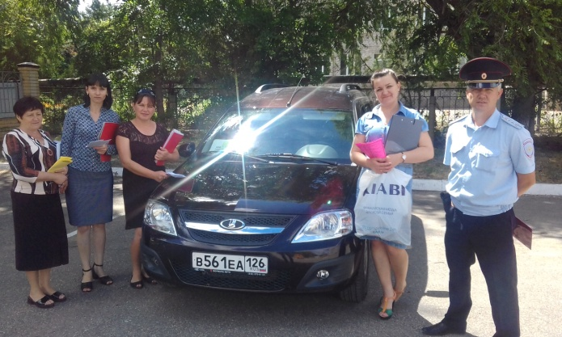  Командный принцип в профилактической и реабилитационной работе способствует нормализации внутрисемейного климата, выхода семьи из трудной жизненной ситуации.  В рамках комплекса мер проводятся встречи мультимедийного клуба родительской взаимоподдержки с использованием современных информационных интернет-технологий. Участие в мультимедийном клубе родительской взаимоподдержки возможно в формате онлайн-конференции «Skype».  В июне и сентябре 2019 года будут проведены социальные раунды «Твой выбор», «Права и обязанности», «Выход есть», участниками которых будут рассматриваться проблемы, связанные с формированием гражданской ответственности, социально одобряемых норм, путей преодоления кризисных ситуаций.  Для получения более подробной информации и записи на участие в мероприятиях можно обращаться по адресу: г. Ставрополь, ул. Фроленко, д.22, тел. 77-66-99; 77-55-30

